Ministerul Educaţiei, Culturii și Cercetării al Republicii Moldova

Universitatea Tehnică a Moldovei

Departamentul Informatică și Ingineria Sistemelor

Disciplina: Programare concurentă și distribuită

RAPORT
Lucrarea de laborator nr. 2
Tema: Gruparea thread-urilor

A efectuat:
st. gr. CR-241 Burdic Stanisalv

A verificat:
Conf.univ.,dr. Rotaru L.

Chişinău - 2026

Lucrare de laborator nr. 2

1. Tema lucrării:
Gruparea firelor de execuție. Modificarea priorității.
2. Scopul lucrării:
Studierea mecanismelor de grupare a firelor de execuție (thread groups) și a modificării priorității acestora în cadrul unui program, pentru a înțelege modul în care sistemul de operare și limbajul de programare gestionează concurența și resursele procesorului
3. Resurse hardware şi software necesare pentru efectuarea lucrării:
- Calculator PC;
- Acces la Internet;
- Mediul de programare JDK
- Indrumar lab2
4. Sarcina pentru efectuarea lucrării de laborator:
Realizarea clasei a carei fire pot indeplini ambele sarcini:
Nr. var | Sarcina
4 | Main{GO{GZ{Tha(1), Thb(3), Thc(3), Thd(7)}},  GV{ ThA(3)},  GF{Th1(5), Th2(3), Th3(9)},  Th1(3), Th2()}

5. Rezultatele in forma de PrintScreen.
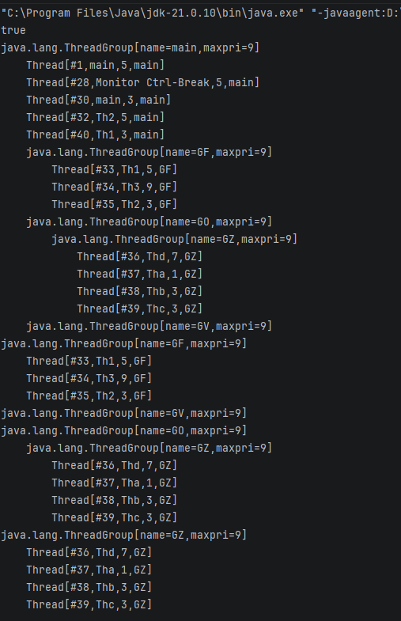

Concluzii
Gruparea este un instrument penetru dirijarea treadurilor permitand divizarea pentru diferite scopuri si diferitesetari. Din pacate grupul nu poate dicta asa setari ca normal priority si demon, dar poate fi redactat max priority, care este actualizat doar dupa actualizarea prioritati, adica prioritatea normala poate fi mai mare decat cea maximala acest fapt va fii ignorat pana cand nu va fii actualizata.
De asemenea a fost utilizat list, care dezvalui toate elmentele pana la ultimul tread.

Anexa

public class Main {
public static void main(String[] args) {
My work=new My("main");
work.setDaemon(true);
work.start();
System.out.println(work.isDaemon());
Thread d=new Thread("f");
d.start();
try {
d.sleep(400000);
} catch (InterruptedException e) {
e.printStackTrace();
}
}
}
class My extends Thread{
My( String name,int i){
super(name);
setPriority(i);
start();
}
My(String name){
super(name);
}
@Override
public void run(){
ThreadGroup sistem =
Thread.currentThread().getThreadGroup();
//sistem.list();
sistem.setMaxPriority(Thread.MAX_PRIORITY- 1);
// sistem.list();
ThreadGroup GF=new ThreadGroup("GF");
ThreadGroup GO=new ThreadGroup("GO");
ThreadGroup GZ=new ThreadGroup(GO,"GZ");
Thread main = Thread.currentThread();//fir etalon
Thread Th2 = new Threada("Th2");
Th2.start();
//System.out.println(Th2.isInterrupted());
//try {
// Th2.wait();
// System.out.println(Th2.isInterrupted());
//}catch (InterruptedException e){ e.printStackTrace();}
//GF
Thread Th11=new Threada(GF,"Th1");
Th11.start();
main.setPriority(9);
Thread Th31=new Threada(GF,"Th3");
Th31.setPriority(Thread.MAX_PRIORITY);
Th31.start();
Thread Th21=new Threada(GF,"Th2");
Th21.setPriority(3);
Th21.start();
main.setPriority(7);
//GZ
Thread Thd=new Threada(GZ,"Thd");
Thd.start();
main.setPriority(3);
Thread Tha=new Threada(GZ,"Tha");
Tha.setPriority(1);
Tha.start();
Thread Thb=new Threada(GZ,"Thb");
Thb.start();
Thread Thc=new Threada(GZ,"Thc");
Thc.start();
Thread Th1=new Threada("Th1");
Th1.setDaemon(true);
Th1.start();
ThreadGroup GV=new ThreadGroup("GV");
Thread ThA=new Thread(GV,"ThA");
ThA.start();
sistem.list();
GF.list();
GV.list();
GO.list();
GZ.list();
}
}
class Threada extends Thread{
Threada(String name){
super(name);
}
Threada(ThreadGroup h,String name){
super(h,name);
}
@Override
public void run(){
while(2+2==4){
int t=3;
}
}
}

